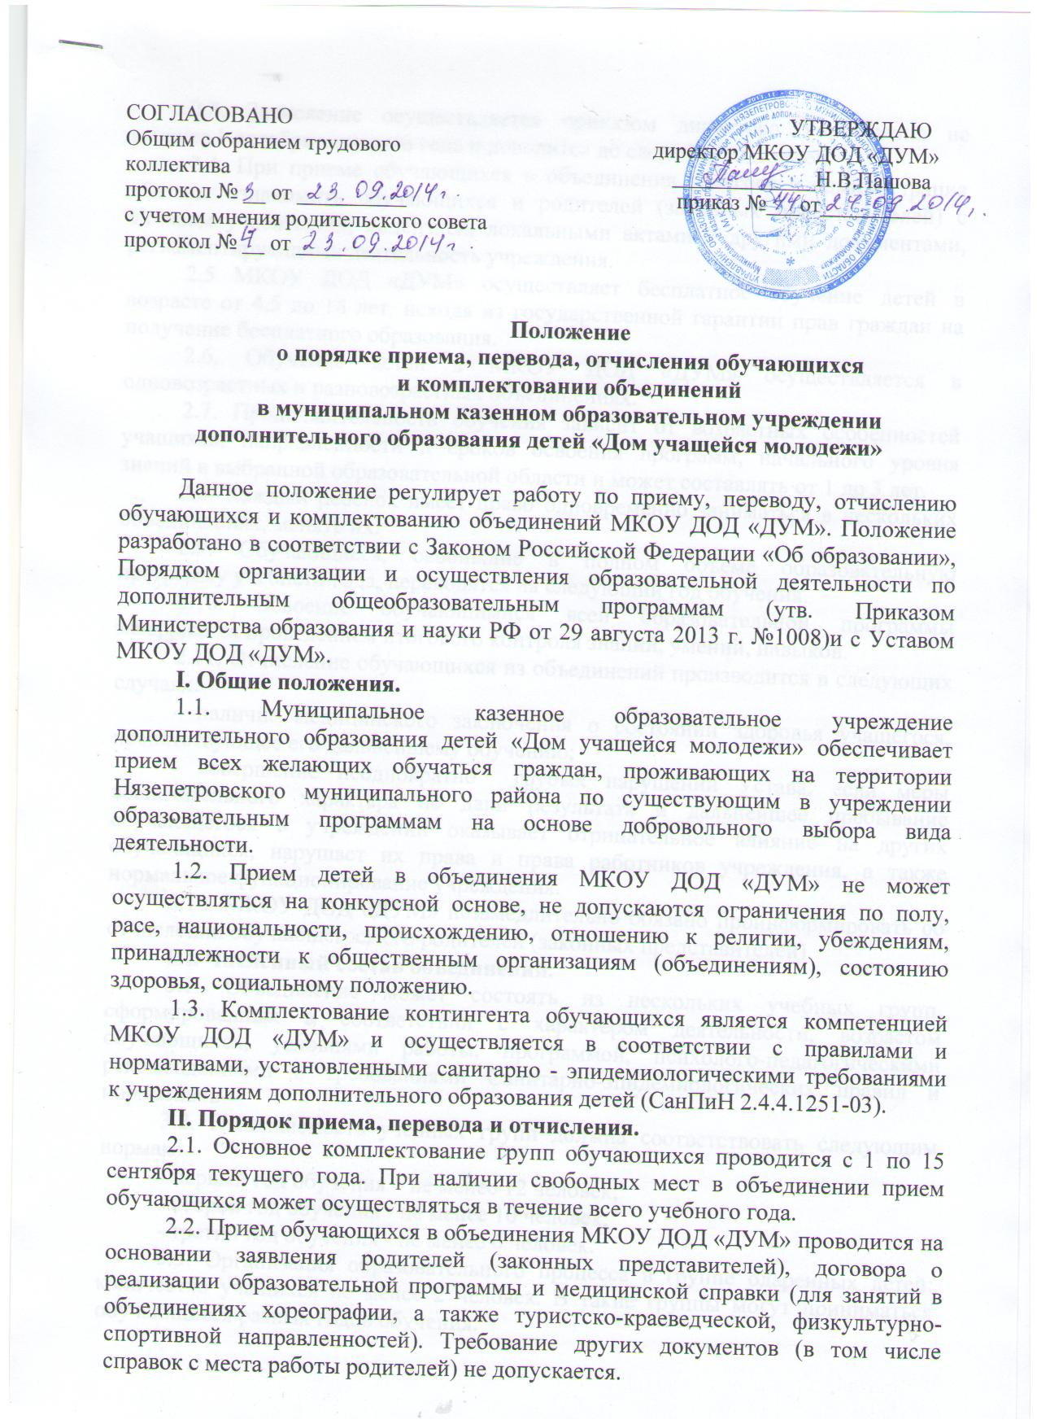
2.3. Зачисление осуществляется приказом директора Учреждения не позднее 1 октября текущего года и доводится до сведения родителей.
2.4. При приеме обучающихся в объединения педагоги и администрация обязаны ознакомить обучающихся и родителей (законных представителей) с Уставом учреждения, лицензией, локальными актами и другими документами, регламентирующими деятельность учреждения.
2.5 МКОУ ДОД «ДУМ» осуществляет бесплатное обучение детей в возрасте от 4,5 до 18 лет, исходя из государственной гарантии прав граждан на получение бесплатного образования.
2.6. Обучение детей в МКОУ ДОД «ДУМ» осуществляется в одновозрастных и разновозрастных объединениях.
2.7. Продолжительность обучения зависит от возрастных особенностей учащихся, направленности и сроков освоения программ, начального уровня знаний в выбранной образовательной области и может составлять от 1 до 3 лет.
2.8. Каждый ребенок имеет право одновременно заниматься в нескольких объединениях, менять их.
2.9. Обучающиеся, освоившие в полном объеме образовательную программу учебного года, переводятся на следующий год обучения.
2.10. Освоение обучающимися всей образовательной программы завершается проведением итогового контроля знаний, умений, навыков.
2.11. Отчисление обучающихся из объединений производится в следующих случаях:
- наличие медицинского заключения о состоянии здоровья учащегося, препятствующее его дальнейшему обучению;
- совершение неоднократно грубых нарушений Устава, если меры воспитательного характера не дали результата и дальнейшее пребывание обучающегося в учреждении оказывает отрицательное влияние на других обучающихся, нарушает их права и права работников учреждения, а также нормальное функционирование учреждения.
2.12. МКОУ ДОД «ДУМ» незамедлительно обязано проинформировать об отчислении обучающегося его родителей (законных представителей).
III. Численный состав объединений.
3.1. Объединение может состоять из нескольких учебных групп, сформированных в соответствии с характером деятельности, возрастом обучающихся, условиями работы, программой, психолого-педагогическими рекомендациями и требованиями Санитарно-эпидемиологических правил и нормативов.
3.2. Наполняемость учебных групп должна соответствовать следующим нормам:
- первый год обучения – не менее 12 человек;
- второй год обучения - не менее 10 человек;
- третий год обучения - не менее 6 человек.
3.3. Организация образовательного процесса в группе одаренных детей: количество учащихся не менее 2 человек. В такие группы могут приниматься обучающиеся разных годов обучения.
При успешном освоении обучающимися образовательной программы, разрешается переводить обучающихся в группы более старшего года обучения в течение всего учебного года.
3.4. С детьми, имеющими ограниченные возможности здоровья, проводится индивидуальная работа, как в учреждении, так и по месту жительства.
3.5. Для широкого привлечения учащихся к дополнительному образованию педагог может создавать группы с переменным составом детей. Количественный состав таких групп должен соответствовать нормам, изложенным в п. 3.2.
3.6. Для наиболее полного удовлетворения образовательных потребностей детей педагог может вести индивидуальную работу с детьми, занимающимися исследовательской и творческой деятельностью, по рекомендации методического совета и на основании приказа директора.

IV. Сроки и порядок комплектования объединений.
4.1. Объединения формируются с 1 сентября по 15 сентября.
4.2. Начало работы объединений – 1 или 15 сентября.
4.3. В срок с 16 сентября по 25 сентября педагоги дополнительного образования составляют списки обучающихся и предоставляют их заместителю директора по УВР для подготовки приказа о зачислении обучающихся на новый учебный год.
4.4. Для наиболее полного удовлетворения прав детей и их образовательных потребностей разрешается в течение учебного года изменение персонального состава объединений при сохранении общего числа обучающихся к концу учебного года не менее 50%.

